Título do trabalho, com apenas a primeira inicial maiúscula (além dos nomes próprios) e com Nomes de obras em itálico sem aspas: sendo o subtítulo, se houver, iniciado em letra minúscula, sem ponto final (tamanho 14, espaço simples, negrito, centralizado, sem recuo)

(tamanho 12, espaço simples, alinhamento à direita) Nome do 1º Autor
(tamanho 10, espaço simples, itálico, alinhamento à direita) Instituição – e-mail

(tamanho 12, espaço simples, alinhamento à direita) Nome do 2º Autor
(tamanho 10, espaço simples, itálico, alinhamento à direita) Instituição - e-mail

(tamanho 12, espaço simples, alinhamento à direita) Nome do 3º Autor
(tamanho 10, espaço simples, itálico, alinhamento à direita) Instituição - e-mail

Resumo: Resumo do trabalho com cerca de 6 linhas (tamanho 10, espaço simples, 2 centímetros de indentação na margem esquerda, justificado). O resumo deve conter: apresentação do assunto, objetivos, referenciais teórico-metodológicos e principais conclusões do trabalho. Xxxxxxxxxx xxxxx xxxxxxxxx xx xxxxxxx xxxxxxxxx xxxxxxxxxx xxxxxxxx xxxxx x xxxxxx xxxxxxx xxxxxxx xxxxxx xx xxx xxxxx xxxxxxxx xxxxx xxxxx xxxxxxxxxxxx xxxxx xxxxxxxxxxxx xxxxxxxxxxxx xxxx xxxxxxxxxx xxxxxxx xxxxx xx xxxxxxx.

Palavras-chave: Três a cinco palavras-chave, separadas por ponto, com apenas a inicial de cada uma delas em letra maiúscula (tamanho 10, espaço simples, 2 centímetros de indentação na margem esquerda, justificado).

Title of the Paper in English: Todos os Termos Devem Ser Iniciados com Letra Maiúscula, Exceto os Conectivos (em negrito, tamanho 10, espaço simples, 2 centímetros de indentação na margem esquerda, justificado, sem ponto final)

Abstract: Tradução do resumo para o inglês, caso o trabalho seja em português ou espanhol (tamanho 10, espaço simples, 2 centímetros de indentação na margem esquerda, justificado). Xxxxxxxxxx xxxxx xxxxxxxxx xx xxxxxxx xxxxxxxxx xxxxxxxxxx xxxxxxxx xxxxx x xxxxxx xxxxxxx xxxxxxx xxxxxx xx xxx xxxxx xxxxxxxx xxxxx xxxxx xxxxxxxxxxxx xxxxx xxxxxxxxxxxx xxxxxxxxxxxx xxxx xxxxxxxxxx xxxxxxx xxxxx xx xxxxx xxxxx xxxxxxxxxxxx xxxxx xxxxxxxxxxxx xxxxxxxxxxxx xxxx xxxxxxxxxx xxxxxxx xxxxx.

Keywords: tradução das palavras-chave para o inglês, separadas por ponto, com todos os termos iniciados com letra maiúscula (tamanho 10, espaço simples, 2 centímetros de indentação na margem esquerda, justificado).

Subtítulo nível 1 (tamanho 12, espaçamento 1,5, negrito, justificado, sem recuo)
Prezado(a) autor(a), sugerimos que leia atentamente as instruções e que utilize este Template para edição do seu Artigo. Texto fonte tamanho 12, espaçamento 1,25, sem indentação, alinhamento justificado e com recuo de primeira linha de parágrafo de 2 cm. O texto deve ter de 7 a 10 páginas, nas quais devem estar incluídos todo e qualquer recurso gráfico (figuras, quadros, tabelas, exemplos musicais etc.). As referências não serão consideradas no cômputo das páginas.
As citações “com até 3 linhas devem ser inseridas no corpo do texto, entre aspas” (Autor, ano, número da página, por exemplo: Nichols, 1993, p. 181).
Todas as imagens/ilustrações inseridas no texto devem ter sua identificação (legenda) na parte superior, precedida pela palavra designada (por exemplo: desenho, esquema, fluxograma, fotografia, gráfico, mapa, organograma, planta, quadro, retrato, figura, imagem, entre outros), seguida pelo número que representa a ordem em que ela aparece no texto, em números arábicos, meio traço (alt esquerdo + 0150 do teclado numérico) e um título. Deve-se colocar a fonte originária da figura na parte inferior da mesma e deve-se fazer referência (citar a figura) no texto o mais próximo possível de onde ela foi apresentada (Figura 1).
As Figuras (Fig.), Exemplo Musicais (Ex.) e Tabelas (Tab.) devem ter resolução mínima de 300dpi. Os arquivos podem ser coloridos.

Figura 1 – Logo do IV Congresso Brasileiro de Percussão
(As legendas devem estar acima dos exemplos musicais (Ex.), figuras (Fig.) e tabelas (Tab.). Devem ser sucintas (máximo 3 linhas) e elucidativas, explicando a ilustração de forma clara. tamanho 10, negrito, espaço simples, alinhamento centralizado).
Obs.: Deixar um espaço de 1,5 entre o título e a ilustração

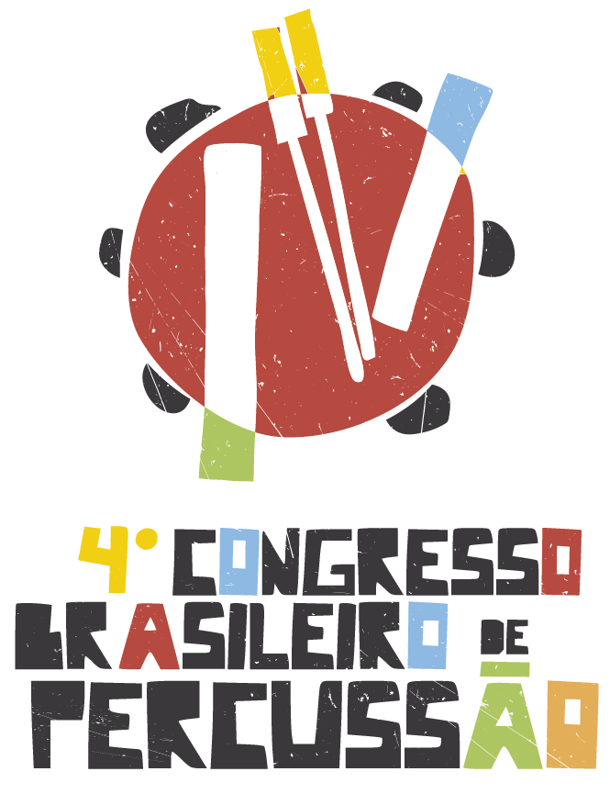

Fonte: Site oficial do IV CBP (2023) – https://www.cbpercussao.com/
Na parte de baixo deve-se citar a fonte (mesmo se for o próprio autor)
(tamanho 10, normal, espaço simples, alinhamento centralizado)
Obs.: Deixar um espaço simples entre a figura e a citação da fonte. Após a citação da fonte dar dois espaços de 1,5 antes do próximo texto

Texto (fonte tamanho 12, espaçamento 1,5, sem indentação, alinhamento justificado e com recuo de primeira linha de parágrafo de 2 cm).

As citações com mais de três linhas devem vir separadas como parágrafo e com indentação de 4 cm à esquerda (sem aspas, fonte tamanho 11, espaço simples, alinhamento justificado, sem itálico, exceto Títulos de obras, seguida pela indicação bibliográfica entre parênteses (Sobrenome, ano, página).

As iniciais dos nomes das notas musicais deverão vir sempre em maiúsculas (Dó, Ré, Mi etc.). Para símbolos específicos como sustenido, bemol e bequadro poderá ser utilizada a fonte BACH. Disponível em: http://www.mu.qub.ac.uk/tomita/bachfont.
As imagens/ilustrações (figuras, quadros, tabelas, gráficos, diagrama, fluxograma, desenho, entre outras) devem ser indicadas no corpo do texto de forma direta ou entre parênteses, sem abreviatura: (Exemplo 1), (Figura 1), (Quadro 1), (Tabela 1), (Gráfico 1), (Diagrama 1).

Subtítulo 2 (fonte Times New Roman, tamanho 12, negrito, justificado, sem recuo)
Texto texto texto texto texto texto texto texto texto texto texto texto texto texto texto texto texto texto texto texto texto texto texto texto texto texto texto texto.
No documento não identificado, qualquer forma de identificação dos(as) autores(as) do trabalho deverá ser substituída por “xxxx” (em autocitações, referências, títulos de trabalhos).

Referências: (tamanho 12, negrito, espaçamento 1,5, alinhamento à esquerda, sem recuo).

Obs.: incluir apenas as fontes citadas no trabalho (fonte Times New Roman 12, espaço simples, sem recuo nem indentação, com uma linha em branco entre cada item. As referências devem apresentar todas as fontes citadas em ordem alfabética, sem subdivisão em itens, de acordo com as normas da ABNT vigentes (ABNT NBR 6023). Alguns exemplos de referências estão listados a seguir:

Livro
SOBRENOME, Prenome(s) do Autor; SOBRENOME, Prenome(s) do segundo Autor (se houver). Título do trabalho: subtítulo [se houver]. Edição [se não for a primeira]. Local de publicação: Editora, ano. Disponível em [se for o caso]: http://... Acesso em: dia mês abreviado ano.

Exemplo:
LUCK, Heloisa. Liderança em gestão escolar. 4. ed. Petrópolis: Vozes, 2010.

Trabalhos acadêmicos (TCC, relatórios, dissertações, teses)
SOBRENOME, Prenome(s) do Autor. Título do trabalho: subtítulo [se houver]. Ano de depósito, tipo de trabalho (tese, dissertação, trabalho de conclusão de curso e outros), grau (especialização, doutorado, entre outros) e curso entre parênteses, vinculação acadêmica, local (cidade) e data de apresentação ou defesa. Disponível em [se for o caso]: http://... Acesso em: dia mês abreviado ano.

Exemplo:
AGUIAR, André Andrade de. Avaliação da microbiota bucal em pacientes sob uso crônico de penicilina e benzatina. 2009. Tese (Doutorado em Cardiologia) – Faculdade de Medicina, Universidade de São Paulo, São Paulo, 2009.

Artigo em Periódico
SOBRENOME, Prenome(s) do Autor do Artigo. Título do Artigo. Título do Periódico, Local de publicação, número do volume (v.), número do fascículo (n.), página inicial-final do artigo (p.), ano da publicação.

Exemplos:
SEKEFF, Gisela. O emprego dos sonhos. Domingo, Rio de Janeiro, ano 26, n. 1344, p. 30-36, 3 fev. 2002.

COSTA, V. R. À margem da lei: o Programa Comunidade Solidária. Em Pauta: revista da Faculdade de Serviço Social da UERJ, Rio de Janeiro, n. 12, p. 131-148, 1998.

Trabalho em Anais de Evento
SOBRENOME, Prenome(s) do Autor do Trabalho. Título do trabalho. In: NOME DO EVENTO, número do evento. (3.), ano de realização, local. Anais... Local de publicação: Editora, ano de publicação. página inicial-final do trabalho.

BRAYNER, A. R. A.; MEDEIROS, C. B. Incorporação do tempo em SGBD orientado a objetos. In: SIMPÓSIO BRASILEIRO DE BANCO DE DADOS, 9., 1994, São Paulo. Anais [...]. São Paulo: USP, 1994. p. 16-29.

Partitura
SOBRENOME, Prenome(s) do Autor do Trabalho. Título da Obra. instrumento a que se destina, desde que não faça parte do título, local, editor, data e descrição física. Quando necessário, acrescentam-se elementos complementares à referência para melhor identificar o documento.

Exemplos:
XENAKIS, Iannis. Aïs. Pour baryton amplifé, percussion solo et grand orchestre. Paris: Salabert, 1980. 1 partitura.

BRAHMS, Johannes. Sonate für Klavier und Violoncello: e-mol opus 38. München: G. Henle, 1977. 1 partitura.

GONZAGA, Chiquinha. Gaúcho: o corta-jaca de cá e lá. Piano. 1997. 1 partitura. Acervo digital Chiquinha Gonzaga. Disponível em: http://www.chiquinhagonzaga.com/acervo/partituras/gaucho_ca-e-la_piano.pdf. Acesso em: 20 jun. 2012.

Filmes, vídeos, entre outros
TÍTULO do registro fonográfico: subtítulo [se houver]. Diretor e/ou produtor, local, empresa produtora ou distribuidora, data e especificação do suporte em unidades físicas. Quando necessário, acrescentam-se elementos complementares à referência para melhor identificar o documento. Os elementos diretor, produtor, local e empresa produtora ou distribuidora devem ser transcritos se constarem no documento.

Exemplos:
OS PERIGOS do uso de tóxicos. Produção de Jorge Ramos de Andrade. São Paulo: CERAVI, 1983. 1 fita de vídeo (30 min), VHS, son., color.

UM MANIFESTO 2.0 do bibliotecário. Mash up por Laura Cohen. Tradução: Maria José Vicentini Jorente. [S. l.: s. n.], 2007. 1 vídeo (4 min). Disponível em: http://www.youtube.com/watch?vYj1p0A8DMrE. Acesso em: 12 maio 2010.

Documento sonoro no todo
TÍTULO, responsável pela autoria, compositor, intérprete, ledor, entre outros, local, gravadora, data e especificação do suporte. Para audiolivros, a indicação do autor do livro (se houver) deve preceder o título. Quando necessário, acrescentam-se elementos complementares à referência para melhor identificar o documento.

Exemplos:

THE NINE symphonies. Compositor: Ludwig van Beethoven. Orquestra: Wiener Philharmoniker. Regente: Leonard Bernstein. Soprano: Gwyneth Jones. Contralto: Hanna Schwarz. Tenor: René Kollo. Baixo: Kurt Moll. Coro: Konzertvereinigung Wiener Staatsopernchor. Hamburg: Deutsche Gramophon, 1980. 5 CD.

RIO: trilha sonora original do filme. [S. l.]: Universal Music, 2011. 1 CD (40 min). Vários intérpretes.

Parte de documento sonoro
TÍTULO, intérprete, compositor da parte (ou faixa de gravação), seguidos da expressão In: e da referência do documento sonoro no todo, conforme explicado no item anterior (documento sonoro no todo). No final da referência, deve-se informar a faixa ou outra forma de individualizar a parte referenciada. Para audiolivros, a indicação do autor do livro (se houver) deve preceder o título da parte. Quando necessário, acrescentam-se elementos complementares à referência para melhor identificar o documento.

Exemplos:
JURA secreta. Intérprete: Simone. Compositores: S. Costa e A. Silva. In: FACE a face. Intérprete: Simone. [S. l.]: Emi-Odeon Brasil, 1977. 1 CD, faixa 7.

TOQUE macio. Intérprete: Alcione. Compositor: A. Gino. In: OURO e cobre. Intérprete: Alcione. São Paulo: RCA Victor, 1988. 1 disco vinil, lado A, faixa 1 (4 min).

Documento sonoro em meio eletrônico
As referências devem obedecer aos padrões indicados para os documentos sonoros descritos acima, acrescidas de informações relativas à descrição física do meio eletrônico.

PODCAST LXX: Brasil: parte 3: a república. [Locução de]: Christian Gutner. [S. l.]: Escriba Café, 19 mar. 2010. Podcast. Disponível em: http://www.escribacafe.com/podcast-lxx-brasil-parte-3-a-republica/. Acesso em: 4 out. 2010.

Notas
Todas as notas devem ser incluídas como notas de fim (ao final do texto, após as referências, tamanho 10, justificado, sem recuo, espaçamento simples).

Informações dos(as) autores(as) APENAS nos documentos identificados.
Fonte Financiadora:
Nota de final de texto 1 (fonte tamanho 10, espaço simples, justificado).
Nota de final de texto 2 (fonte tamanho 10, espaço simples, justificado).

